特征提取在图像匹配与拼接中的优化与应用

——融合传统方法与深度模型的多维探究

**摘要**

图像拼接中的特征提取与匹配是决定拼接质量与效率的关键环节，其优化对于复杂场景下的稳健性与精确性具有重要意义。本文从传统方法到深度学习的融合视角，系统探讨了特征提取优化在图像匹配与拼接中的应用。首先，针对SIFT、AKAZE、ORB等经典算法及其结合KNN、FLANN、Brute-Force Matcher等匹配策略的性能展开对比分析，总结了其在静态场景与资源受限环境中的适用性与瓶颈。其次，提出“关键点检测与特征描述解耦”的优化策略，将SIFT的稳定关键点检测与深度学习网络生成的高维特征描述符结合，通过引入ResNet等预训练模型，有效提升了特征描述的辨别能力与抗干扰性能。

为进一步增强深度网络的适应性，本文采用多层特征融合与注意力机制，在捕捉低层视觉细节的同时强化高层语义表达，显著提高了复杂场景中的匹配精度与鲁棒性。实验结果表明，改进后的方法在匹配正确率、内点数量及几何变换精度方面均显著优于传统算法，尤其在光照变化、纹理重复及遮挡等复杂场景下表现出色。此外，本文开发的实时特征匹配系统验证了所提方法在实际工程中的可行性，为动态场景的图像拼接提供了技术基础。

通过由浅入深的多维探究，本文全面分析并优化了特征提取与匹配技术，在传统方法与深度学习的融合中寻求平衡，为图像拼接领域的理论研究与实际应用提供了创新性参考和工程指导。

**关键词：**图像拼接；特征提取；特征描述符；深度学习；SIFT；多层特征融合；注意力机制；

**一、图像拼接：特征提取与匹配的关键技术及实践**

在图像拼接的完整流程中，特征提取是决定拼接质量和效率的关键步骤。图像匹配所依据的主要指标是特征描述符，它能够将图像局部区域以数值向量的形式表示；而特征点则提供关键点在图像中的位置及其局部结构。二者相辅相成：特征点定位感兴趣区域，特征描述符刻画这些区域的纹理或外观，从而实现准确、有效的图像匹配。

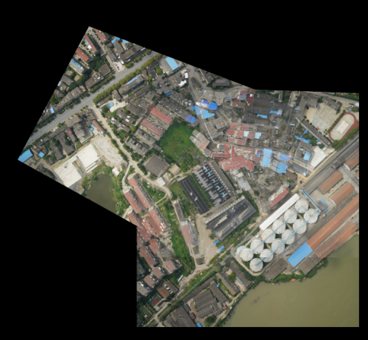在实际操作中，为实现双图像与多图像的拼接，我采用了SIFT + KNN/FLANN的方法对特征点进行匹配。SIFT在图像的多尺度空间中稳定地检测关键点，并为其生成具有尺度与旋转不变性的特征描述符；而KNN和FLANN则分别在不同应用需求下进行快速或高精度的特征匹配。

图1 多图像拼接效果图

**二、特征提取优化在双图像拼接中的改进：算法组合与性能评估**

在图像拼接任务中，特征提取和匹配的质量直接影响拼接效果的精度和效率。传统视觉方法通过对关键点的检测和描述，实现两幅图像的几何关系估计。为提高传统视觉方法在图像拼接过程中的效率与精度，尝试了多种特征提取和匹配算法的组合，并对它们进行对比：

1.AKAZE + Brute-Force Matcher (Hamming Distance)

AKAZE（Accelerated-KAZE）通过构建非线性尺度空间检测关键点，相比其他方法，其检测更适合具有复杂结构或噪声的图像场景。此外，它生成的二进制描述符简洁高效。但是在细节丰富或纹理复杂的场景中，特征检测质量可能不如SIFT。结合Brute-Force Matcher，基于Hamming距离的计算方式，使得匹配过程快速、简单，非常适合对资源消耗敏感的环境。

2.SIFT+FLANN

SIFT（Scale-Invariant Feature Transform）是经典的特征提取算法，能够在尺度、旋转、亮度变化中保持良好的检测性能。FLANN（Fast Library for Approximate Nearest Neighbors）是专为高维数据的快速匹配设计的近似方法。SIFT提供高质量的描述符，结合 FLANN 的快速检索，可以显著提升匹配效率。

3.Brute-Force Matcher + KNN + Lowe’s Ratio Test

在实际应用中，简单的匹配可能导致大量误匹配。因此，通过 KNN 寻找每个特征点的两个最近邻，然后利用 Lowe’s Ratio Test 筛选出最佳匹配点，能有效减少误匹配。结合 Brute-Force 的暴力匹配，虽然初期耗时较高，但KNN 与 Ratio Test的结合提升了匹配精度。同时有效降低误匹配率：Lowe’s Ratio Test 可过滤掉大部分误匹配点。

4.ORB + Brute-Force Matcher (Hamming Distance)

ORB以轻量级但鲁棒的方式检测并描述关键点，使用二进制描述符，搭配基于 Hamming 距离的 Brute-Force Matcher，可以快速完成匹配过程，适合对实时性要求较高的场景。

在对以上四种方案进行评估时，重点关注了以下指标：匹配总数（反映特征点检测和匹配的规模，匹配点越多，通常可以提供更多的几何信息）、内点数量（实际参与几何变换计算的有效匹配点数量，体现了匹配的有效性）、正确匹配率（Inlier Ratio，内点数量占匹配总数的比例，用于衡量匹配精度）以及几何变换误差（Geometric Error，描述拼接后图像的对齐误差，反映算法的稳健性）。

对于各种算法的评估指标，得出以下结论：1、稳健性与效率权衡：SIFT + FLANN 和 Brute-Force Matcher + KNN + Lowe’s Ratio Test 在精度上表现优异，但计算复杂度较高，适合对拼接质量要求较高的静态场景。2、实时性优化：AKAZE 和 ORB 更适合对实时性要求较高的场景，尤其是在资源受限的环境中。3、误匹配问题：Lowe’s Ratio Test 在减少误匹配方面表现突出，可以结合到其他算法中以提升鲁棒性。

通过对这些方法的性能进行深入比较，可以根据实际应用场景选择合适的算法组合，从而在稳健性与计算效率之间达到最佳平衡。这种灵活性是传统视觉方法在图像拼接任务中的核心竞争力。

**三、深度学习视角下的特征提取改进：对局部区域识别的强化**

在图像拼接任务中，SIFT (Scale-Invariant Feature Transform) 通过在高斯金字塔的多尺度空间中提取极值点，获得具有尺度与旋转不变性的关键点，并利用梯度方向直方图生成描述符。凭借128维度的特征向量，SIFT在一定程度上能应对光照、仿射变化等干扰。然而，随着应用场景的不断拓展，原始SIFT描述符在实际应用中逐渐暴露出以下不足：其一，对复杂纹理和高层语义特征的判别力不足，面对大面积相似或重复纹理时容易出现匹配错误；其二，128维的固定描述符在高分辨率或复杂场景下难以展现足够的鉴别能力，且缺少自适应与扩展空间；其三，对于非刚性变形和极端干扰（如纺织品皱褶、严重噪声、运动模糊等），SIFT的局部梯度分布容易失效，导致匹配精度急剧下降。

基于此，我采用了将关键点检测与特征描述进行解耦处理的思路：继续利用 SIFT在多尺度层面上进行稳定且可解释的关键点检测，同时使用深度学习网络替代传统的SIFT描述符生成模块。具体而言，SIFT提供关键点的坐标与方向信息，而深度网络则负责生成更具判别力的高维特征。实现方式通常包括：首先采用 SIFT 找到稳定的关键点；随后根据关键点邻域区域 (Patch) 将其输入到诸如 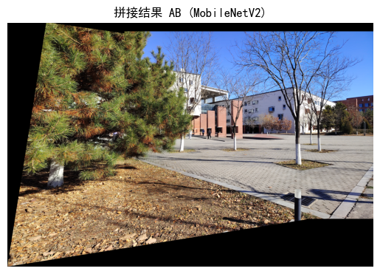ResNet18、ResNet50、MobileNetV2、EfficientNet 等预训练卷积神经网络中，以获得对通用视觉模式具有较好提炼能力的深度描述符。这些深度网络能有效应对光照变化、纹理干扰或噪声等复杂因素，显著提升匹配的准确度与稳健性。

图2 基于SIFT和MobileNetV2的图像拼接

之所以在关键点检测环节仍选择SIFT，原因在于其具有成熟的数学模型来对多尺度与旋转变换进行处理；其检测过程也无需带标注的数据集或大型训练流程，具备高度的通用性与可解释性。相比之下，深度网络更适合提取高级语义与复杂纹理信息。因此，“SIFT检测+深度网络描述”形成了一个互补的工作机制：SIFT侧重于精准定位关键点，深度网络则在描述层面提供更广泛的特征表达。

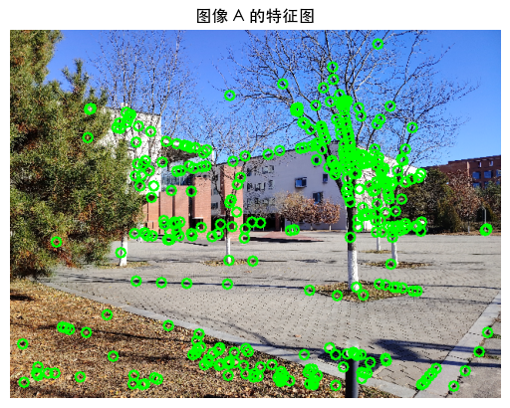在深度网络的选型上，ResNet50借助50层残差结构（Residual Block），在保持一定推理速度的同时能够捕捉较深层次的图像特征；其成熟的预训练权重也使迁移至图像拼接任务更加方便。此外，虽然ResNet50通常用于整图分类，但只要将关键点区域裁剪为小块并输入网络前端的特征提取层，就可以获得对局部纹理与结构更加细致的特征表达。

图3 改进后ResNet50提取的特征图

为进一步强化ResNet50对局部区域的识别能力，我引入了多层特征融合和注意力机制。一方面，通过融合中浅层卷积对边缘、角点等低级视觉要素的敏感度，与深层卷积捕捉到的高阶语义信息，所输出的特征向量兼具细节表达与全局视野；另一方面，注意力机制能够主动关注图像中最具判别力的区域，减少大面积背景或无用纹理的干扰，从而显著提升匹配精度与抗干扰能力。

在深度学习视角下重点关注了以下评估指标：特征提取帧率、关键点数量与有效关键点占比、描述符维度与匹配质量，以及几何变换误差等指标。结果表明，与原始SIFT描述符相比，深度网络在处理光照不均、纹理重复、局部遮挡或噪声较严重的场景时，匹配正确率和拼接精度均有显著提升；应用多层特征融合与注意力机制后，误匹配明显减少，且在工业检测、安防监控等对精度要求高的领域中具有良好的鲁棒性与可扩展性。值得注意的是，深度网络的推理过程在CPU或GPU上往往需要更多计算资源，因此在实时性或嵌入式部署场景下，需要在网络深度、融合策略和注意力机制方面做适当取舍，以平衡运算成本与识别性能。

**四、实际应用与工程实现**

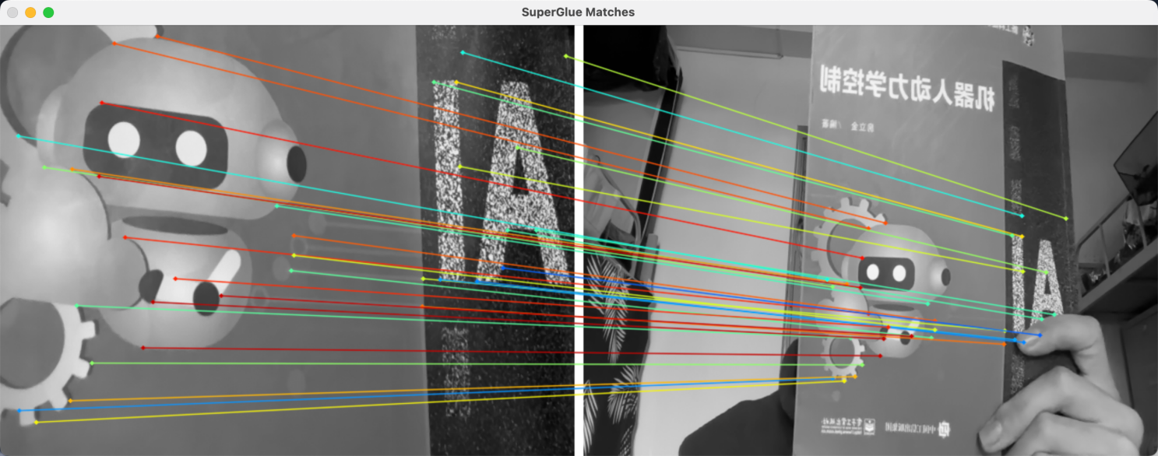

图4 基于视频流的实时特征点匹配

在实际应用中，基于摄像头采集的图像流搭建了一个能够实时检测并匹配特征点的系统。具体而言，该系统以某一帧画面作为后续匹配的基准，通过提取并存储其特征描述符，在新的图像帧输入时，利用所选用的匹配算法进行快速比对，实现实时的特征检测与匹配，同时将画面投放在本地和局域网的8080端口。需要指出的是，当前版本尚未集成对动态场景的图像拼接功能，然而其在实时特征匹配方面的成功实践，有效验证了前述特征提取优化方法在复杂环境中所具备的稳健性与适用性。该结果为进一步将上述技术推广至更广泛的实际场景（例如工业检测、安防监控、机器人视觉等）奠定了良好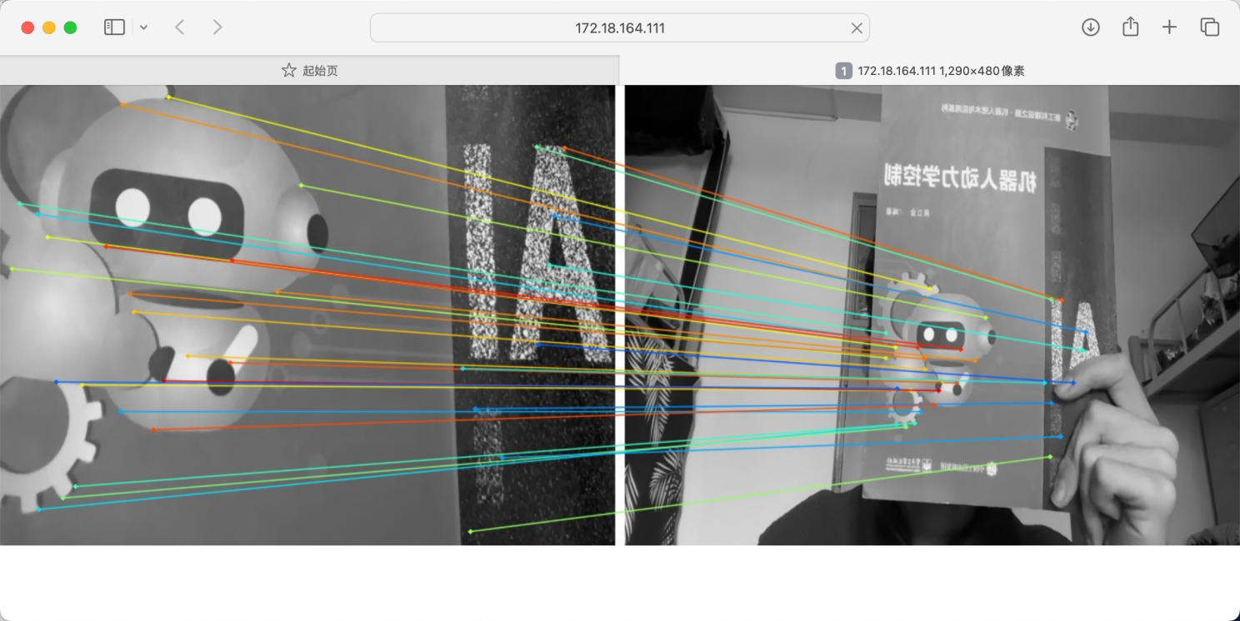的研究基础与工程支撑。

图5 局域网8080端口投放画面